客户兑奖流程
“手机银行交易有礼”抽奖活动的奖品是为客户充值善融商务电子券，由中奖客户通过善融商务个人商城兑换奖品，具体操作如下：
- 准备工作
第一步，会员注册
访问善融商务个人商城（网址：buy.ccb.com）,如客户已在个人商城进行过注册则点击“会员登录”，输入用户名及密码，完成登录。
如客户尚未在善融商务进行注册，则点击“会员注册”，按照页面提示完成注册后登录。
第二步，开通商城账户
在善融商务个人商城购买过商品的客户，无需操作此步骤，直接按照“二、兑奖操作流程”进行奖品兑换即可。
未开通商城账户的客户，会员登录后，点击“商城账户”，如图：
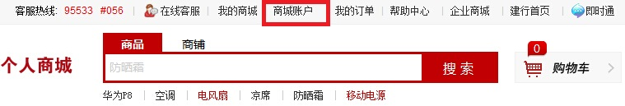
进入“开通商城账户”界面，可以选择“个人网银开通”或“个人账号开通”，按照页面提示完成操作。
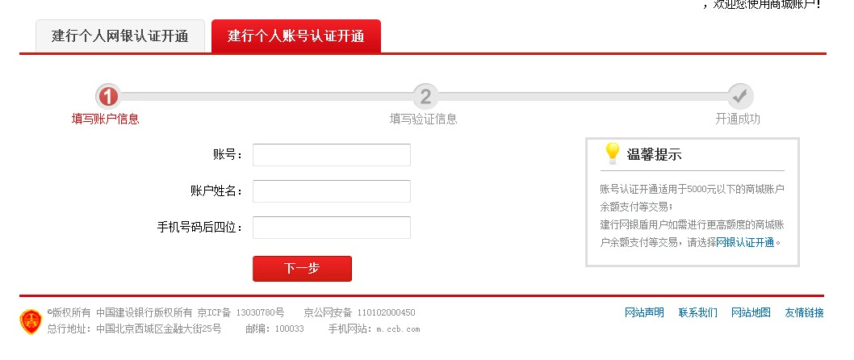
二、兑奖操作流程
1.客户完成会员登录后，在个人商城首页，点击“我的商城”（如下图）。
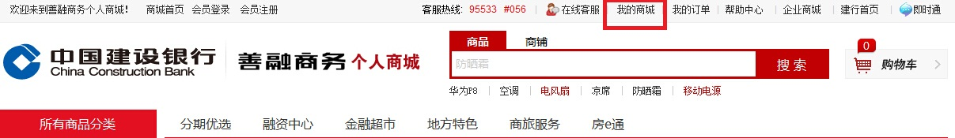
2. 进入“我的商城”界面，点击“专户券”。
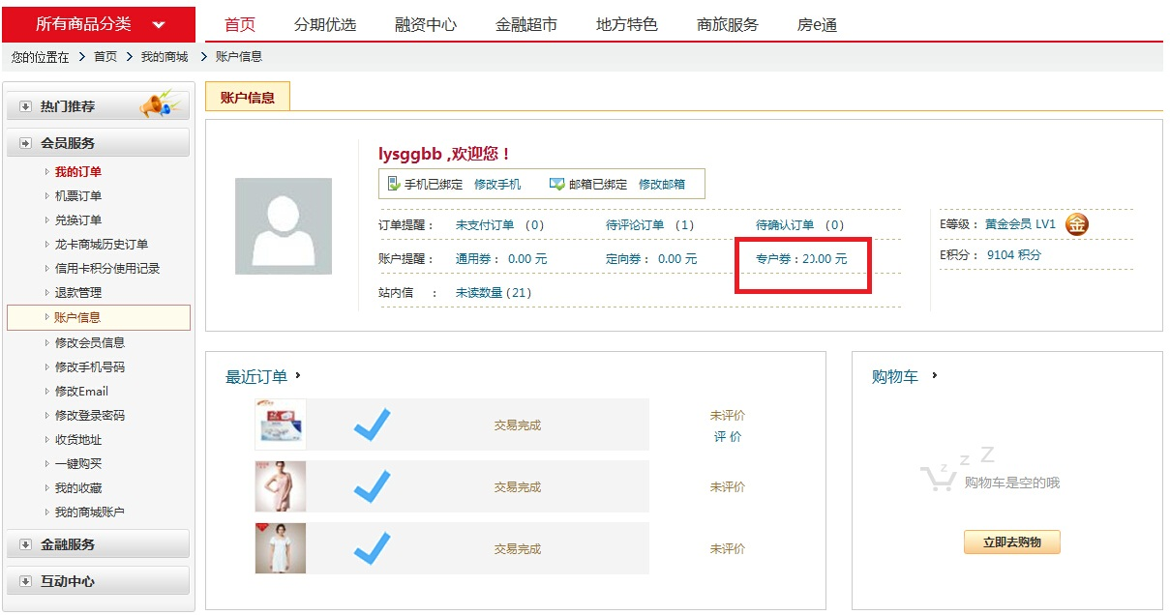
3.进入“专户券使用”界面，点击“使用范围”中店铺名称，进入商品店铺，查找中奖商品兑换即可。
